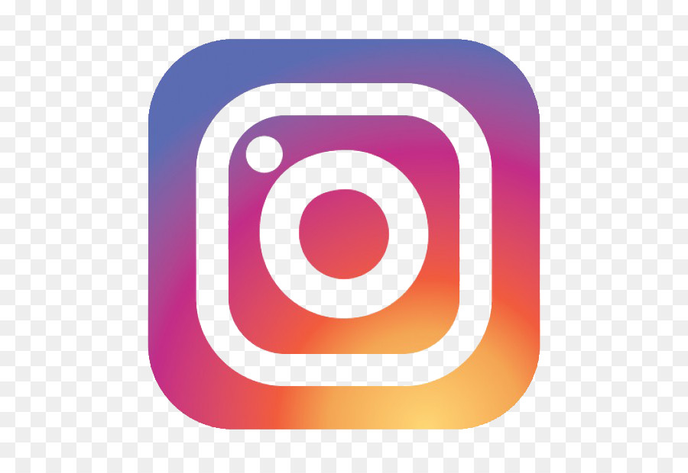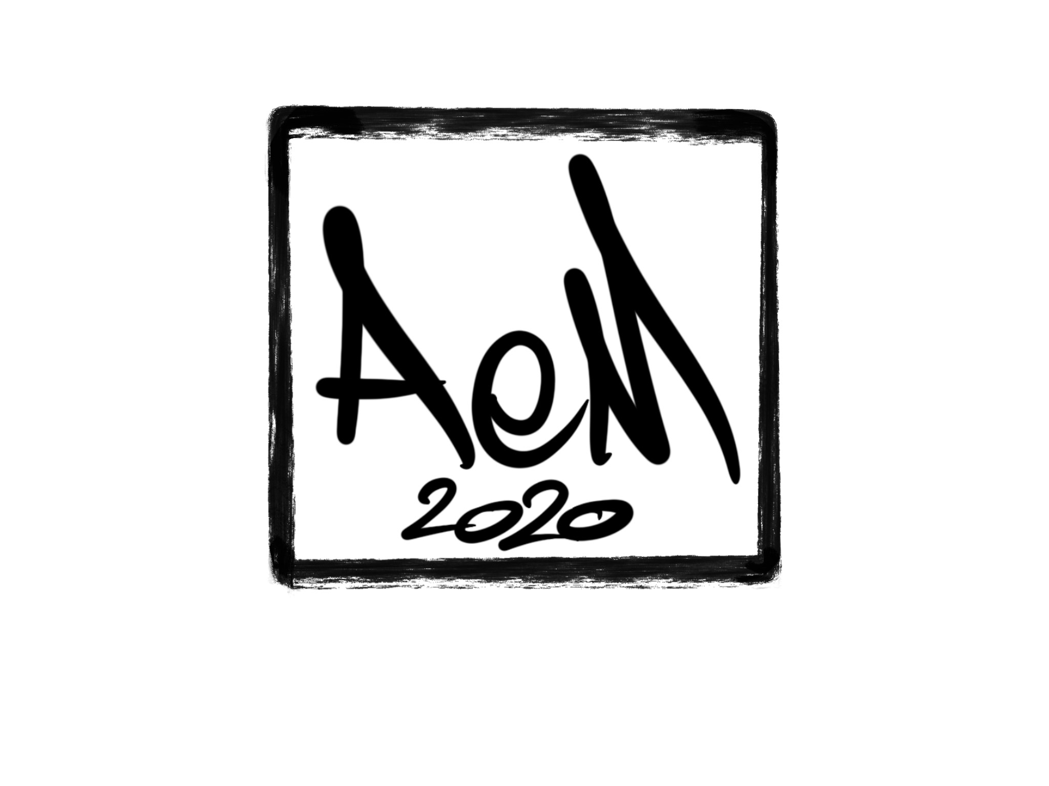Une date officielle réservée pour une édition
29 et 30 Mai 2021... et …
Une édition virtuelle exceptionnelle pour 2020
Avec les photos des oeuvres que les Artistes allaient exposer
ou celles qu’ils ont créées les 16 & 17 Mai 

Artistes en Mai

Association à but non lucratif de droit français régie par la loi du 1er juillet 1901

RNA : W953511727

[aem@artistesenmai.com](mailto:aem@artistesenmai.com)

[www.artistesenmai.com](http://www.artistesenmai.com)

*Chers artistes et participants d’Artistes en Mai 2020,*

***« QUAND* ÇA *VEUT PAS,* ÇA *VEUT PAS !!! »***

(Adage populaire très redondant)

Malgré les Super-Pouvoirs de notre Super-Équipe, le contexte d’incertitude et les vents contraires poussent l’événement annuel Artistes en Mai vers la **séquence 2021** sans passer par la case 2020. C’est « l’envolée » totale.

La date évoquée d’une session en Septembre est trop risquée à soutenir, alors voici ce que nous allons faire :

➡️ ON Y VA ?

**Artistes !**

**Envoyez-nous des photos soignées ainsi que votre soutien et on s’occupe du reste ...**